两轮自平衡小车设计报告
摘要:
本文采用STM32单片机作为主控制器，用MMA7361加速度传感器和两个陀螺仪传感器来检测车的状态，通过LM298控制小车两个电机，来使小车保持平衡状态。
关键字：智能小车；单片机；陀螺仪；加速度传感器。
一、系统完成的功能
根据老师的指导要求，在规定的时间内，由团队合作完成两轮自平衡小车的制作，使小车在一定时间内能够自助站立并且自由行走。
二、系统总体设计原理框架图
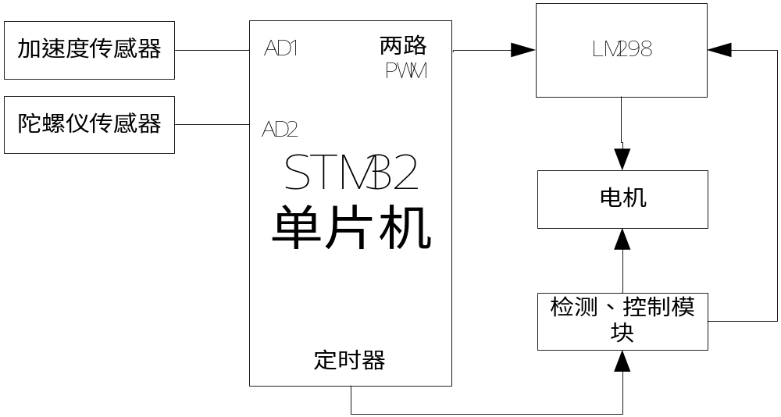

三.系统硬件各个组成部分介绍
3.1.STM32单片机简介
主控模块的STM32单片机是控制器的核心部分。该单片机是ST意法半导体公司生产的32位高性能、低成本和低功耗的增强型单片机，它的内核采用ARM公司最新生产的Cortex—M3架构，最高工作频率可达72MHz，256K的程序存储空间、48K的RAM，8个定时器／计数器、两个看门狗和一个实时时钟RTC，片上集成通信接口有两个I2C、3个SPI、5个USART、一个USB、一个CAN、两个和一个SDIO，并集成有3个ADC和一个DAC，具有80个I／0端口。
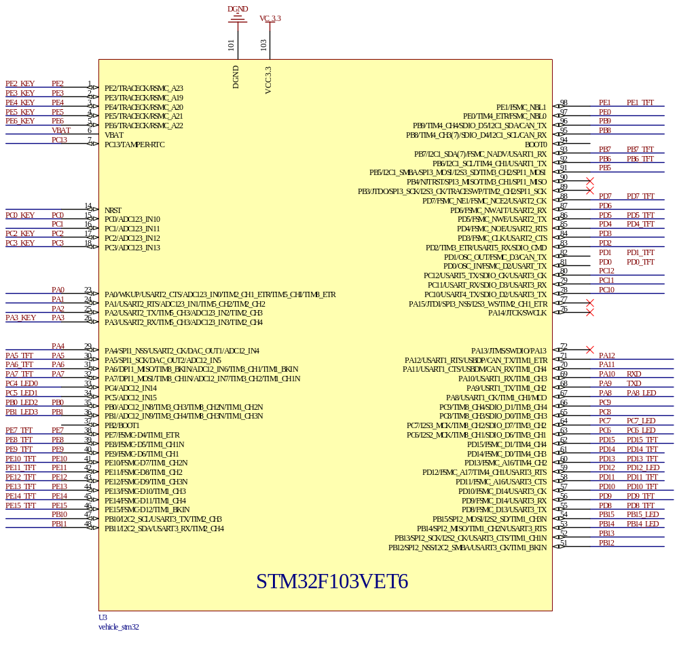
图2 STM32单片机
STM32单片机要求2.0～3.6V的操作电压(VDD)，本设计采用5.0V电源通过AMSlll7电压转换芯片为单片机提供3．3V的工作电压，其电源电路如图2所示。

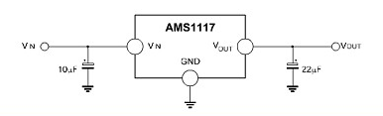
图3电源转换电路图

3.2加速度传感器
测量角度的加速度传感器很多，由于本设计所用的加速度传感器是飞思卡尔公司的MMA7361这一款传感器，所以重点介绍MMA7361传感器。
加速度传感器可以测量由地球引力作用或者物体运动所产生的加速度。该系列的传感器采用了半导体表面微机械加工和集成电路技术，传感器体积小，重量轻。它的基本原理如图3所示
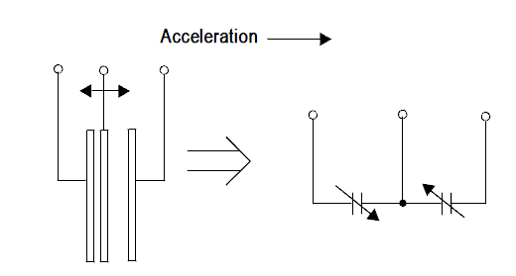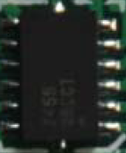
图3、加速度计工作原理图
通过微机械加工技术在硅片上加工形成了一个机械悬臂。它与相邻的电极形成了两个电容。由于加速度使得机械悬臂与两个电极之间的距离发生变化，从而改变了两个电容的参数。通过集成的开关电容放大电路量测电容参数的变化，形成了与加速度成正比的电压输出。
MMA7361是3轴小量程加速传感器，它检测物件运动和方向的传感器，它根据物件运动和方向改变输出信号的电压值。各轴的信号在不运动或不被重力作用的状态下（0g）,其输出理论上为1.65V。如果沿着某一个方向活动，或者受到重力作用，输出电压就会根据其运动方向以及设定的传感器灵敏度而改变其输出电压。用单片机的A/D转换器读取此输出信号，就可以检测其运动和方向。
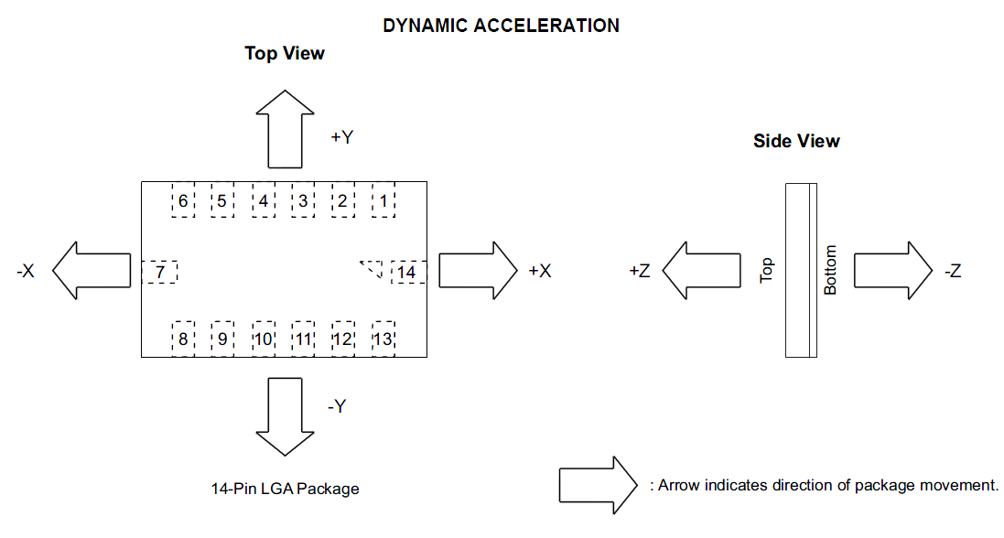
图4、 MMA7361加速度传感器
只需要测量其中一个方向上的加速度值，就可以计算出车模倾角，比如使用Z轴方向上的加速度信号。车模直立时，固定加速度器在Z轴水平方向，此时输出信号为零偏电压信号。当车模发生倾斜时，重力加速度g便会在Z轴方向形成加速度分量，从而引起该轴输出电压变化。变化的规律为
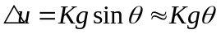 (2.1)
式中，为重力加速度；为车模倾角；k为加速度传感器灵敏度系数系数。当倾角θ比较小的时候，输出电压的变化可以近似与倾角成正比。
似乎只需要加速度就可以获得车模的倾角，再对此信号进行微分便可以获得倾角速度。但在实际车模运行过程中，由于车模本身的摆动所产生的加速度会产生很大的干扰信号，它叠加在上述测量信号上使得输出信号无法准确反映车模的倾角。
下面简单分析运动所产生的干扰信号。加速度传感器安装在车模上，距离车模高度为H。车模转动具有角角速度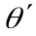，运动加速度a。那么在加速度传感器Z轴上出现由于车模运动引起的加速度为H+a.为了减少运动引起的干扰，加速度传感器应该安装的高度越低越好，但是无法彻底消除车模运动的影响。
车模运动产生的加速度使得输出电压在实际倾角电压附近波动。这些波动噪声可以通过数据平滑滤波将其滤除。但是平滑滤波一方面会使得信号无法实时反映车模倾角变化，从而减缓对于车模车轮控制。另一方面也会将车模角速度变化信息滤掉。上述两方面的滤波效果使得车模无法保持平衡。因此对于车模直立控制所需要的倾角信息需要通过另外一种器件获得，那就是角速度传感器-陀螺仪。
3.3陀螺仪传感器
陀螺仪可以用来测量物体的旋转角速度。本设计选用村田公司出品的ENC-03系列的加速度传感器。它利用了旋转坐标系中的物体会受到科里奥利力的原理，在器件中利用压电陶瓷做成振动单元。当旋转器件时会改变振动频率从而反映出物体旋转的角速度。ENC-03角速度传感器以及相关参考放大电路如图5所示。
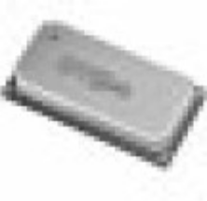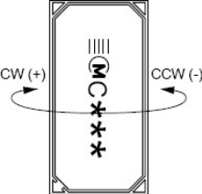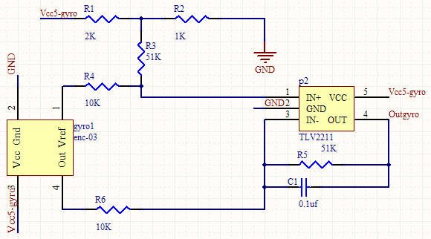
图5、角速度传感器及其参考放大电路
在车模上安装角速度传感器，可以测量车模倾斜角速度，再对倾斜角速度进行积分就得到了车模的倾角。
由于陀螺仪输出的是车模的角速度，不会受到车体运动的影响，因此该信号中噪声很小。车模的角度又是通过对角速度积分而得，这可进一步平滑信号，从而使得角度信号更加稳定。因此车模控制所需要的角度和角速度可以使用陀螺仪所得到的信号。
由于从陀螺仪角速度获得角度信息，需要经过积分运算。如果角速度信号存在微小的偏差和漂移，经过积分运算之后，变化形成积累误差。这个误差会随着时间延长逐步增加，最终导致电路饱和，无法形成正确的角度信号。如何消除积分漂移，这就必须引入姿态测量的方法。

3.4 电机控制
3.4.1 L298N的工作原理
此系统的电机控制我们使用的是电机控制专用芯片L298N，L298N是SGS公司的产品，其内部包含4通道逻辑驱动电路，即内含二个H桥的高电压大电流双全桥式驱动器，接收标准TTL逻辑电平信号，可驱动46V、2A以下的电机。由L298N构成的PWM功率放大器的工作形式为单极可逆模式，2个H桥的下侧桥晶体管发射极连在一起，其引脚排列如图6所示，1脚和15脚可单独引出连接电流采样电阻器，形成电流传号。L298可驱动2个电机，OUTl、OUT2和OUT3、0UT4之间分别接2个电动机。5、7、10、12脚接输入控制电平，控制电机的正反转，ENA、ENB接控制使能端，控制电机的停转。这些特性使得L298N很适合用作小型直流电机控制芯片。我们使用9V电压作为它的动力电压，5V作为它的逻辑电压，如下图所示。
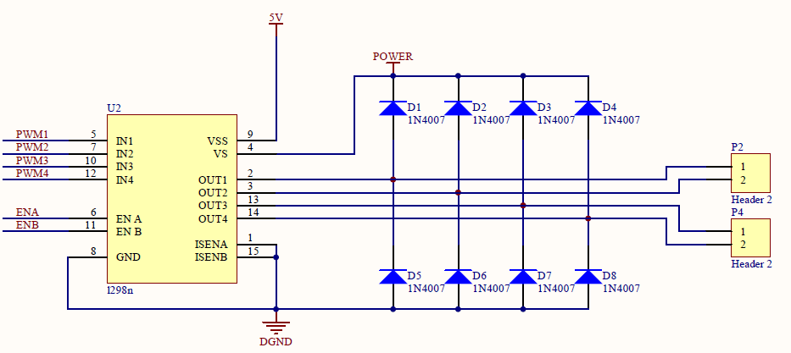
图6
3.4.2 PWM基本原理
PWM即脉冲宽度调制，它是指将输出信号的基本周期固定，通过调整基本周期内工作周期的大小来控制输出功率的方法。在PWM驱动控制的调整系统中，按一个固定的频率来接通和断开电源，并根据需要改变一个周期内“接通”和“断开”时间的长短。因此，PWM又被称为“开关驱动装置”。如图7所示，在脉冲作用下，当电机通电时，速度增加；电机断电时，速度逐渐减少。只要按一定规律，改变通、断电的时间，即可让电机转速得到控制。
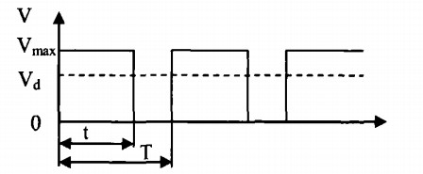
图7
设电机始终接通电源时，电机转速最大为Vmax，设占空比为D=t／T,则电机的平均速度为：Vd = Vmax·D (1)式中：Vd表示电机的平均速度；Vmax表示电机全通电时的速度(最大)；D=t／T表示占空比。由公式(1)可见，当改变占空比D时，就可以得到不同的电机平均速度，从而达到调速的目的。
四、软件设计
软件部分实现的主要功能是：传感器的数据采集、PWM信号的输出、车模控制：包括直立控制，速度控制。软件流程如下：
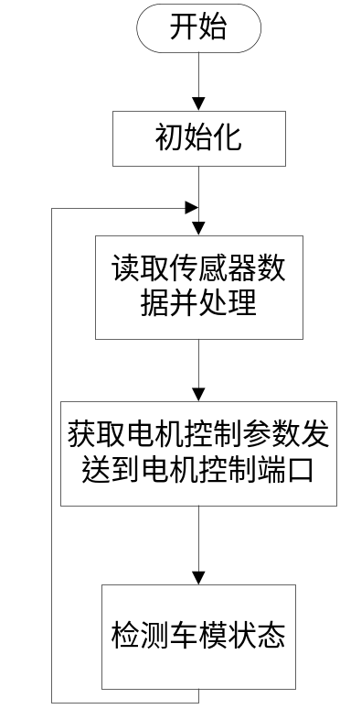
图6 软件流程图
初始化完成以后，首先进入车模直立检测子程序。该程序通过读取加速度传感器以及陀螺仪传感器的数值判断车模是否处于直立状态。
在中断程序中不断的读取传感器数据，获取车模状态信息，然后通过读取的数据控制车模。中断程序可以通过一个5ms定时中断完成，每次进入中断进行如下操作：
1、获取传感器数据；
2、数据滤波；
3、电机控制；

4.1．模块初始化

4.1.1、AD模块初始化
AD 模块的初始化是通过设置相关寄存器来完成的，包括时钟、通道、采样周期、工作方式等。在这里采用了两通道channel_2和channel_3采集陀螺仪和加速度计传感器的数据。

4.1.2、TIM3定时器的初始化
STM32采用定时器TIM3来产生PWM输出，TIM3能产生4路PWM输出，这里用CH1和CH2两路来控制控制电机。在这里主要用到了捕获/比较模式寄存器、捕获/比较使能寄存器、捕获/比较寄存器。

4.2、kalman算法：
本程序读取AD采用数值，采用kalman滤波后计算车模的倾角，倾角速度。对于陀螺仪要减去零点时候的数值，加速度传感器的数据进行归一化处理，相应的数值均通过实验确定。下面对kalman滤波算法做一简单介绍。
卡尔曼滤波是以最小均方误差为估计的最佳准则，来寻求一套递推估计的算法，其基本思想是：采用信号与噪声的状态空间模型，利用前一时刻地估计值和现时刻的观测值来更新对状态变量的估计，求出现时刻的估计值。它适合于实时处理和计算机运算。
现设线性时变系统的离散状态防城和观测方程为：
X(k) = F(k,k-1)·X(k-1)+T(k,k-1)·U(k-1)
Y(k) = H(k)·X(k)+N(k)
其中：
X(k)和Y(k)分别是k时刻的状态矢量和观测矢量
F(k,k-1)为状态转移矩阵
U(k)为k时刻动态噪声
T(k,k-1)为系统控制矩阵
H(k)为k时刻观测矩阵
N(k)为k时刻观测噪声
则卡尔曼滤波的算法过程如下：
预估计X(k)^= F(k,k-1)·X(k-1)
- 计算预估计协方差矩阵
C(k)^=F(k,k-1)×C(k)×F(k,k-1)'+T(k,k-1)×Q(k)×T(k,k-1)'
Q(k) = U(k)×U(k)'
- 计算卡尔曼增益矩阵
K(k) = C(k)^×H(k)'×[H(k)×C(k)^×H(k)'+R(k)]^(-1)
R(k) = N(k)×N(k)'
- 更新估计
X(k)~=X(k)^+K(k)×[Y(k)-H(k)×X(k)^]
- 计算更新后估计协防差矩阵
C(k)~ = [I-K(k)×H(k)]×C(k)^×[I-K(k)×H(k)]'+K(k)×R(k)×K(k)'
- X(k+1) = X(k)~
C(k+1) = C(k)~
重复以上步骤

五、总结
通过这次课程设计，我们接触到了很多之前没有接触的理论知识。其中包括：陀螺仪传感器和加速度传感器的联合使用获得正确偏角的方法，卡尔曼滤波器的实际应用以及速度PID控制算法的应用。软件的编写和小车的焊接熟练了我们的编程技能和动手能力。很多知之甚少的东西通过这次课程设计都得到了一定的接触，充实了我们的知识领域并激发了我们队电子设计的浓厚兴趣。在这里，我们要感谢老师给予的这次宝贵机会，并感谢老师的指导与帮助，同时感谢我的队长与组员的共同努力。

参考文献：
[1] 张伟民.两轮自平衡小车控制研究[J].控制理论与应用.2011
[2] 张志强.基于STM32的双轮平衡车[J].电子设计工程.2011
[3] 薛伦生.基于单片机控制的小车平衡系统设计[J].电子测量技术.2009
[4] 刘军.例说STM32.北京航空航天大学出版社.2011.4
附录1：
float M[2][2]=0.0;//,M1[2][2]=0 K[2][2]=0;
float M1[2][2]={ {0.8,0.0},{0.0,10.0}} ; //初始化值，
float K[2][2]=0.0;
float Time=0.005;
float X[2][1];

float Cw=10.0,Cnk00= 10.0,Cnk11= 25.0; //误差矩阵，此处用方差
float S1=1.0,S2=1.0; //初始化值
float Sk1=0.0,Sk2=0.0;
float X1=0.0,X2=0.0;
//-------------------------------------------------------
void Kalman_Filter(float angle_m,float gyro_m)
{
X1=angle_m;
X2=gyro_m;
//M1=Q*M*Q'+T*Cw*T';
M1[0][0]=M[0][0]+M[1][0]*Time+M[0][1]*Time+M[1][1]*Time*Time;
M1[0][1]=M[0][1]+M[1][1]*Time;
M1[1][0]=M[1][0]+M[1][1]*Time;
M1[1][1]=M[1][1]+Cw; K[0][0]=(M1[0][0]*(M1[1][1]+Cnk11)-M1[0][1]*M1[1][0])/((M1[0][0]+Cnk00)*(M1[1][1]+Cnk11)-M1[0][1]*M1[1][0]);
K[0][1]=(M1[0][1]*(M1[0][0]+Cnk00)-M1[0][0]*M1[0][1])/((M1[0][0]+Cnk00)*(M1[1][1]+Cnk11)-M1[0][1]*M1[1][0]);
K[1][0]=(M1[1][0]*(M1[1][1]+Cnk11)-M1[1][0]*M1[1][1])/((M1[0][0]+Cnk00)*(M1[1][1]+Cnk11)-M1[0][1]*M1[1][0]);
K[1][1]=(M1[1][1]*(M1[0][0]+Cnk00)-M1[1][0]*M1[0][1])/((M1[0][0]+Cnk00)*(M1[1][1]+Cnk11)-M1[0][1]*M1[1][0]);
Sk1=S1+S2*Time+K[0][0]*X1-K[0][0]*(S1+S2*Time)+K[0][1]*(X2-S2);
Sk2=S2+K[1][0]*X1-K[1][0]*(S1+S2*Time)+K[1][1]*(X2-S2);
M[0][0]=M1[0][0]*(1-K[0][0])-K[0][1]*M1[1][0];
M[0][1]=M1[0][1]*(1-K[0][0])-K[0][1]*M1[1][1];
M[1][0]=M1[1][0]*(1-K[1][1])-K[1][0]*M1[0][0];
M[1][1]=M1[1][1]*(1-K[1][1])-K[1][0]*M1[0][1];
S1=Sk1;
S2=Sk2;
}

